**园林绿化项目招标投标**

**简要操作说明**

为了更好落实《关于规范我省城市园林绿化企业招投标管理及工程项目管理的通知》(辽住建【2016】2号)，现将网上操作注意事项说明如下：

1. 时间

2016年1月6日18时起网上实施。

1. 招投标IC卡激活

2016年1月6日18时前，企业诚信库中，具有园林专业中级以上职称和原“辽宁省园林绿化企业项目负责人IC卡”的项目经理，系统自动激活其招投标IC卡。

三、招标代理和投标人的网上操作说明

## 招标代理编制招标公告

**前提条件：**项目招标备案审核通过。

**基本功能：**编制招标公告。

**操作步骤：**

企业登录辽宁省建设工程招投标系统后，点击“业务管理－招标公告备案”菜单，进入招标公告列表页面。点击“新增公告”按钮选择标段进行编制招标公告，如下图：

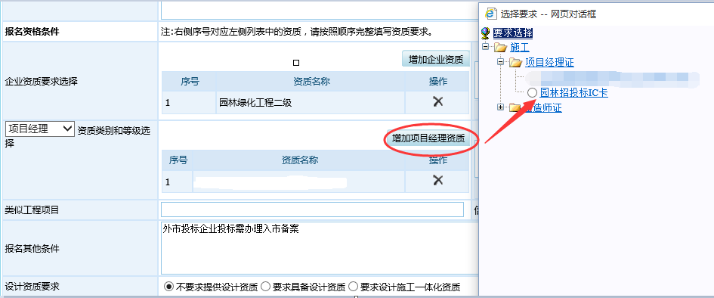

注：将原“辽宁省城市园林绿化企业项目负责人”变更为“园林招投标IC卡”。

## 园林绿化企业办理“园林招投标IC卡”

**前提条件：**企业已经注册辽宁省建设工程诚信库。

**基本功能：**项目经理人库，维护个人信息。

**操作步骤：**

企业登录辽宁省建设工程招投标系统后，点击【诚信库管理|项目经理】菜单中添加或修改“项目经理“基本信息，并添加项目经理相关证明扫描件，如下图：

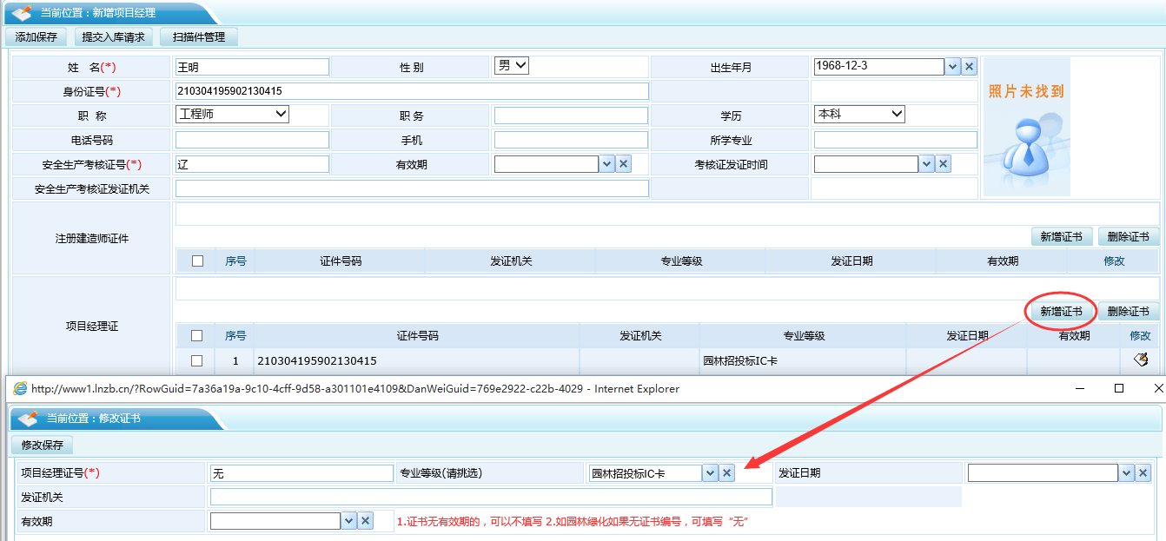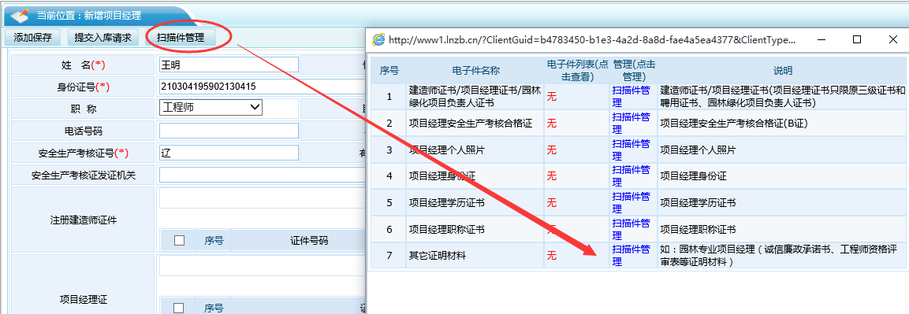

注：园林项目经理新增证书，关于“项目经理证号”可添“无”，“发证日期、发证机关、有效期”可不添写。关于园林项目经理上传扫描件时，需求添加其它证明材料（诚信廉政承诺书、工程师资格评审表等）。

## 投标企业报名园林项目

**前提条件：**企业诚信库已审核通过，投标项目负责人已经办理“园林招投标IC卡”。

**基本功能：**投标报名。

**操作步骤：**

企业登录辽宁省建设工程招投标系统后，点击“业务管理－投标资格确认”菜单，进入投标资格确认列表页面。点击“确认资格”按钮进入报名确认页面进行【IC卡刷卡】、【我要投标】操作，如下图：

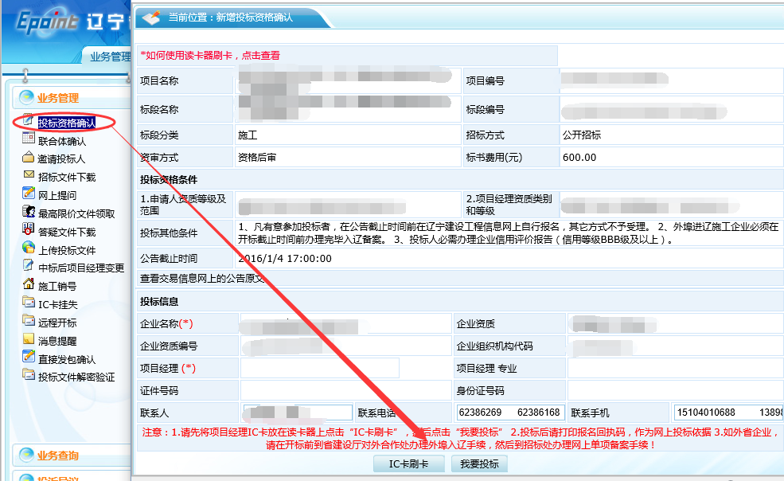

四、软件支持：400-850-3300

024-23447225 （省级平台：金工）

024-83962071 （沈阳平台：崔工）

0411-65851369 （大连平台：姜工）

省住建厅招标处

2016年1月6日